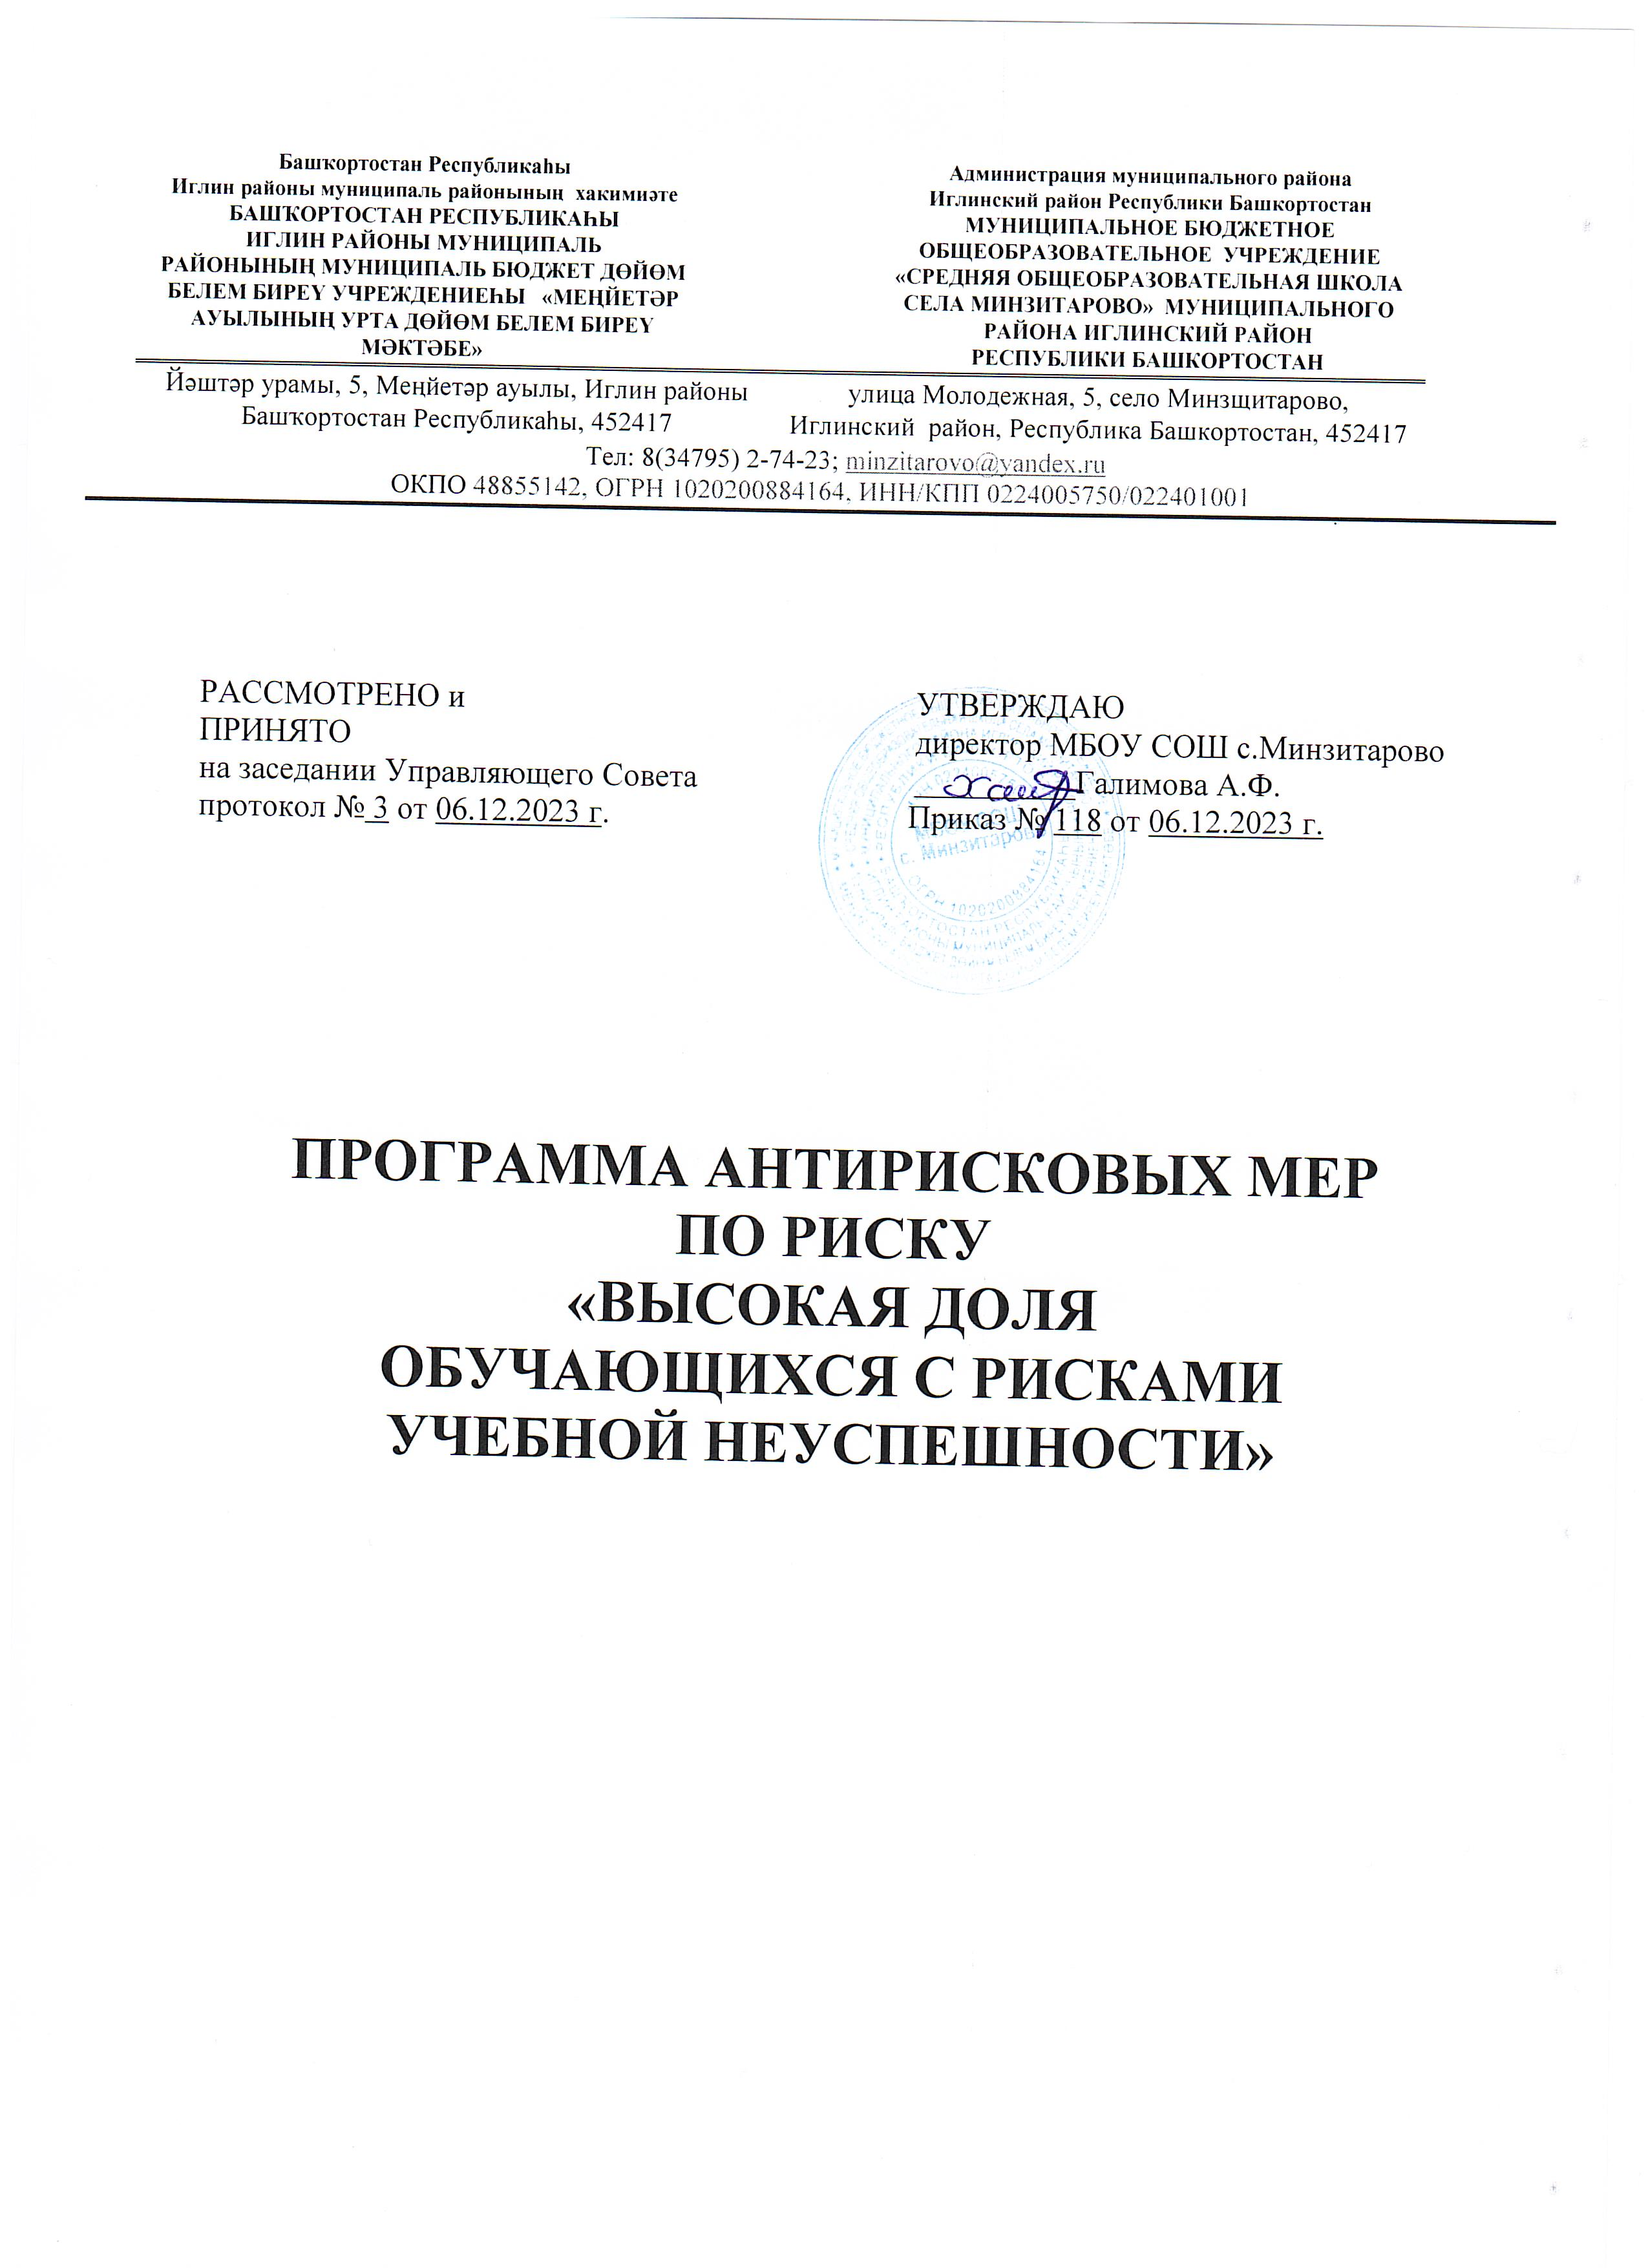

Высокая доля обучающихся с рисками учебной неуспешности
- Цель и задачи реализации программы

Цель: снижение доли обучающихся с рисками учебной неуспешности к концу 2024-2025 учебного года за счет создания условий для эффективного обучения и повышения мотивации школьников к учебной деятельности.
Задачи:
- Выявить группу учащихся с рисками учебной неуспешности и определить затруднения при освоении образовательной программы.
- Разработать индивидуальные образовательные маршруты для учащихся с рисками учебной неуспешности.
- Организовать дополнительные занятия для учащихся, с рисками учебной неуспешности.
- Активизировать работу классных руководителей по вовлечению родителей в образовательный процесс.

3. Целевые показатели(индикаторы достижения цели):
Доля учащихся с рисками учебной неуспешности охвачены входным контролем и анкетированием составляет 100%.
Доля обучающихся с рисками учебной неуспешности, для которых разработаны индивидуальные образовательные маршруты составляет 100%
Доля учащихся, имеющих неуспешность в обучении снизится на 10 %.
Доля родителей, охваченных консультационной помощью повысится на 10%.
Доля обучающихся, которым учителя рекомендуют дополнительные занятия с целью ликвидации отставания от учебной программы повысится на 10%.
Доля обучающихся, повысивших учебные результаты по итогам 1- го полугодия 2023-2024 учебного года - 20%
Доля обучающихся с высоким риском учебной неуспешности, охваченных
дополнительными занятиями с целью ликвидации отставания по учебной программе- 100%

Сроки и этапы реализации программы антирисковых мер
  - этап (январь-март 2024 года) аналитико-диагностический, включающий анализ исходного состояния и тенденций развития образовательной организации для понимания реальных возможностей и сроков исполнения программы.
  - этап (апрель 2024-ноябрь 2025 г.) основной:
- внедрение и реализация действенных механизмов реализации программы;
- промежуточный контроль реализации программы;
  - этап (сентябрь- декабрь 2025 г.): практико-прогностический, включающий:
- реализацию, анализ, обобщение результатов текущей работы школы;
- подведение итогов, осмысление результатов реализации Программы;
- оценка ее эффективности на основе индикаторов и показателей успешности выполнения;
- постановка новых стратегических задач развития и определение пути развития.

Меры/ мероприятия по достижению цели и задач
- Разработать программу мониторинга.
- Провести мониторинг индивидуальных особенностей познавательных обучающихся.
- Проанализировать диагностики индивидуальных особенностей познавательных процессов обучающихся.

- Провести педагогический совет «Организация обучения с учетом индивидуальных особенностей»
- Разработать индивидуальные образовательные маршруты для учащихся с рисками учебной неуспешности.
- Провести мониторинг динамики успеваемости обучающихся по учебным предметам.
- Организовать дополнительные занятия (консультации) для учащихся, с рисками учебной неуспешности.
- Провести родительское собрание «Причины школьной неуспешности и пути ее преодоления»
- Провести беседы с родителями и консультирование с целью повышения контроля за успеваемостью ребенка.
- Изучить образовательные запросы учащихся и родителей (законных представителей) по формированию учебного плана и индивидуального образовательного маршрута.

Ожидаемые конечные результаты реализации программы антирисковых мер
Снижение доли учащихся с рисками учебной неуспешности охвачены входным контролем и анкетированием
Повышение доли обучающихся с рисками учебной неуспешности, для которых разработаны индивидуальные образовательные маршруты
Снижение доли учащихся, имеющих неуспешность в обучении
Повышение доли родителей, охваченных консультационной помощью
Повышение доли обучающихся, которым учителя рекомендуют дополнительные занятия с целью ликвидации отставания от учебной программы

Исполнители:

Администрация школы: директор, заместитель директора по учебной работе, заместитель директора по воспитательной работе.
Педагогический коллектив школы: руководители методических объединений, учителя- предметники.
Ученический коллектив, родительская общественность, социальные партнеры школы.

Приложение. Дорожная карта реализации программы антирисковых мер

Приложение 1

Дорожная карта реализации программы

Задача | Мероприятия | Дата реализации | Показатели | Ответственные
Выявить группу учащихся с рисками учебной неуспешности и определить  затруднения при освоении образовательно й программы | Мониторинг индивидуальных особенностей познавательных процессов обучающихся. | 28.03.2024 г.-  08.04.2024г. | Справка о входном контроле и анкетирование | Заместитель директора по УВР,  соц. педагог
 | Проанализировать  Диагностики индивидуальных особенностей познавательных процессов  обучающихся | 10.05.2024 г. | Справка о результатах индивидуальных особенностей познавательных процесоы обучающихся | Заместитель директора по УВР
 | Провести педагогический совет  «Организация обучения с  учетом индивидуальных особенностей» | 02.09.2024 г.-  13.09 2024 г. | Протокол педсоветов | Заместитель директора по УВР
Разработать индивидуальные образовательные маршруты для учащихся с рисками учебной неуспешности. | Разработка индивидуальных  образовательных маршрутов для учащихся с рисками учебной неуспешности | 10.05.2024 г.-  31.05.2024 г. | Разработаны индивидульные образовательные маршруты для учащихся с рисками учебной неуспешности. | Классные руководители, педагоги- предметники

 | Мониторинг динамики успеваемости обучающихся по  учебным предметам | По плану ВШК | Справка об успеваемости обучающихся по  учебным предметам | Заместитель  Директора по УВР Учителя-  предметники
 | Дополнительные занятия (консультации) для учащихся, с рисками учебной неуспешности | 28.03.2025 г.-  31.12.2025 г. | Расписание дополнительных занятий и консультаций | Заместитель директора по УВР Педагоги школы
Активизировать работу классных руководителей по вовлечению родителей в образовательный процесс | Провести родительское собрание  «Причины школьной неуспешности и пути ее преодоления» | 01.09.2025 г-  08.09.2025 г. | Протокол родительского собрания | Зам.  директора по УВР Педагоги школы, родители (законные представите ли)
 | Беседы с родителями и консультирование с целью повышения контроля за успеваемостью ребенка. | В течение учебного года | Лист фиксации индивидуальной работы с родителями | Педагоги  школы, родители (законные представите ли)
 | Изучение образовательных запросов учащихся и родителей (законных  представителей) по  формированию учебного плана и индивидуального образовательного маршрута | 12.05.2024-30.05.2025 г. | Информационная справка | Зам.директора по УВР  Педагоги школы

 | Приглашение  родителей на открытые уроки и внеклассные мероприятия | В течение года | Лист фиксации индивидуальной работы с родителями | Педагоги  школы, родители (законные представите ли)

